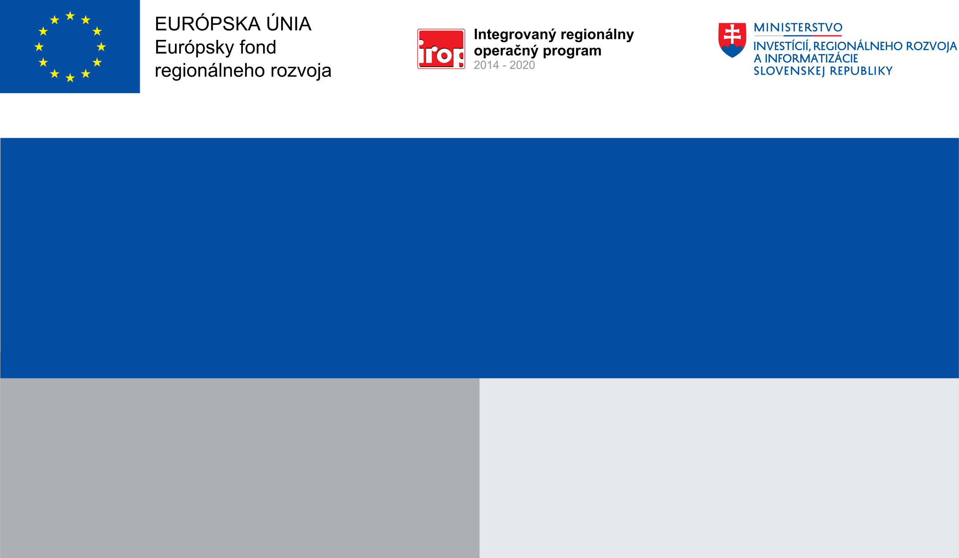

**Projekt:**

**Nadstavba MŠ č. X. ul. Veterná - Námestovo**

**Rozšírenie kapacity MŠ z dôvodu zvýšenia kapacít infraštruktúry MŠ s dôrazom na využitie prvkov inkluzívneho vzdelávania.**

338 109,23 EUR

397 775,57 EUR

Mesto Námestovo

**Prijímateľ:**

**Nenávratný finančný príspevok:**

**Výška finančnej podpory z EÚ:**

**Cieľ:**